附件4
培训地点交通指南

会议地点：南京扬子江国际会议中心龙山湖酒店
地址：江苏省南京市江北新区药谷大道7号
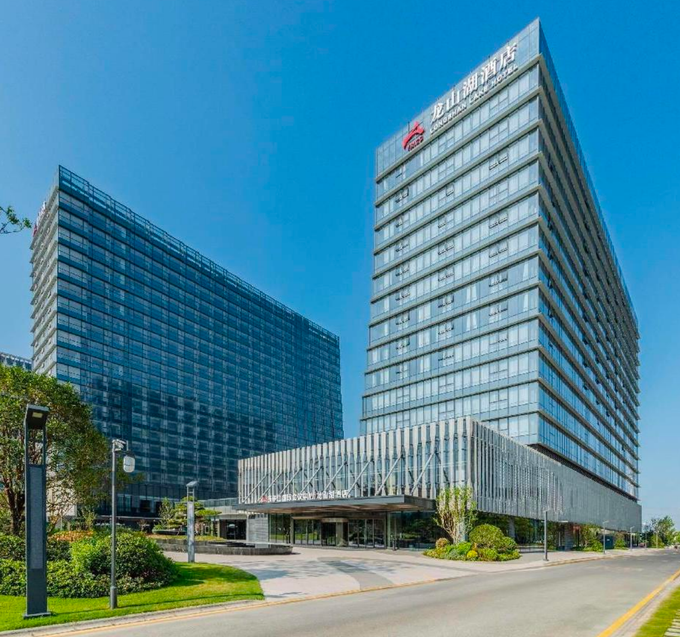

周边交通：
南京站：18公里，车程30分钟
南京南站：32公里，车程45分钟
南京禄口国际机场：65公里，车程60分钟

